地震数据共享省级中心网站平台
用例模型
V1.0

修订历史记录
日期 | 版本 | 说明 | 作者
2009-03-28 | 1.0 |  | 李振山
2009-03-30 | 1.0.1 | 根据用户要求，小幅度修改 | 李振山

目 录
概述 1
目的 1
范围 1
参考资料 1
用例模型 1
Actors 1
Use Cases 2
用例优先级 5
管理数据源 7
描述 7
Actor 7
事件流 8
字段列表 8
约束条件 9
非功能性需求 9
前置条件 10
后置条件 10
待确定需求 10
管理测项 10
描述 10
Actor 10
事件流 11
字段列表 11
约束条件 12
非功能性需求 12
前置条件 12
后置条件 12
待确定需求 12
为角色（权限）分配测项 12
描述 12
Actor 12
事件流 13
字段列表 13
约束条件 14
非功能性需求 14
前置条件 14
后置条件 14
待确定需求 14
邮件订阅 14
概述 14
用例模型 15
管理邮件订阅属性 15
描述 15
Actor 15
事件流 16
字段列表 16
约束条件 16
非功能性需求 17
前置条件 17
后置条件 17
待确定需求 17
申请订阅、撤销订阅 17
Actor 17
事件流 18
字段列表 19
约束条件 19
界面说明 20
前置条件 20
后置条件 21
待确定需求 21
审核、管理订阅邮件 21
Actor 21
事件流 22
字段列表 22
约束条件 23
界面说明 23
前置条件 23
后置条件 23
待确定需求 23
发送邮件 24
Actor 24
事件流 24
约束条件 24
非功能性需求 25
前置条件 25
待确定需求 25
管理地震目录 25
描述 25
Actor 25
事件流 26
字段列表 26
约束条件 27
非功能性需求 27
前置条件 27
后置条件 27
待确定需求 27
浏览地震目录 27
概述 27
用例模型 28
浏览地震目录（编目） 28
描述 28
Actor 28
事件流 29
字段列表 29
约束条件 30
非功能性需求 30
前置条件 30
后置条件 30
待确定需求 30
查询与下载震相数据 31
Actor 31
事件流 31
字段列表 32
约束条件 32
前置条件 32
后置条件 33
待确定需求 33
查询事件波形 33
描述 33
角色 33
事件流 34
字段列表 34
输入 34
输出 34
约束条件 35
前置条件 35
未确定需求 35
管理学科 35
描述 35
Actor 36
事件流 36
字段列表 37
约束条件 37
非功能性需求 37
前置条件 37
后置条件 37
待确定需求 37
浏览台站仪器基础数据 37
概述 37
用例模型 38
浏览测震台站基础数据 38
Actor 38
事件流 39
字段列表 39
约束条件 40
非功能性需求 40
前置条件 40
后置条件 40
待确定需求 41
浏览测震仪器基础数据 41
Actor 41
事件流 42
字段列表 42
约束条件 43
非功能性需求 43
前置条件 43
后置条件 43
浏览前兆台站/仪器基础数据 44
Actor 44
事件流 45
字段列表 45
约束条件 46
非功能性需求 46
前置条件 46
后置条件 46
前兆数据服务 46
概述 46
用例模型 47
前兆数据服务用例规约 47
描述 47
事件流 48
字段列表 49
输入数据 49
输出数据 49
约束条件 49
非功能性需求 50
前置条件 50
待确定需求 50
登陆注册 51
概述 51
用例模型 51
登陆 52
描述 52
Actor 52
事件流 52
字段列表 53
约束条件 53
非功能性需求 53
前置条件 53
后置条件 53
待确定需求 53
注册 53
描述 53
Actor 54
事件流 55
字段列表 55
约束条件 56
非功能性需求 56
前置条件 57
后置条件 57
待确定需求 57
审核注册用户 57
描述 57
Actor 57
事件流 58
字段列表 58
约束条件 59
非功能性需求 59
前置条件 59
后置条件 59
待确定需求 59
注销 59
描述 59
Actor 60
事件流 60
字段列表 60
约束条件 60
非功能性需求 60
前置条件 60
后置条件 61
待确定需求 61

概述

目的
《用例模型》文档描述了《地震数据共享省级中心网站平台》所涉及的所有业务，确定该系统的功能和边界，即解决“系统要做什么”的问题。
此外，根据用户需求，本文档还确定了用例的优先级。

范围
本文档仅作用于《地震数据共享省级中心网站平台》项目，文档的主要读者是客户方涉众、项目经理、架构师、程序员、测试人员。

参考资料
《IBM RUP Manual》2007版本
《地震数据共享省级中心网站平台功能设计》客户方提供

用例模型

Actors
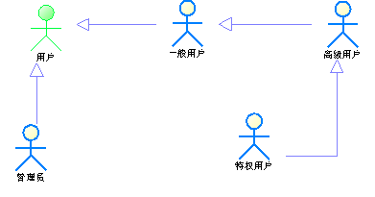

Use Cases
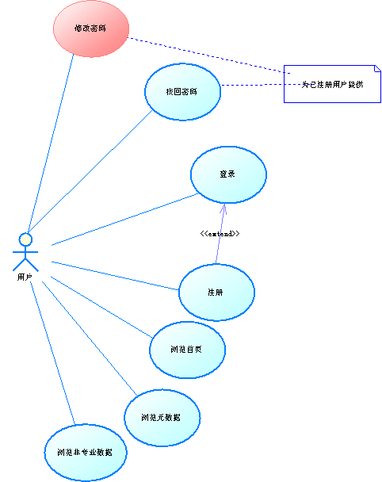
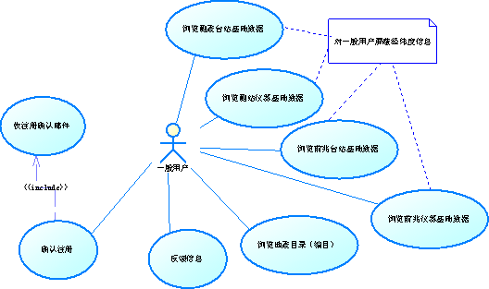

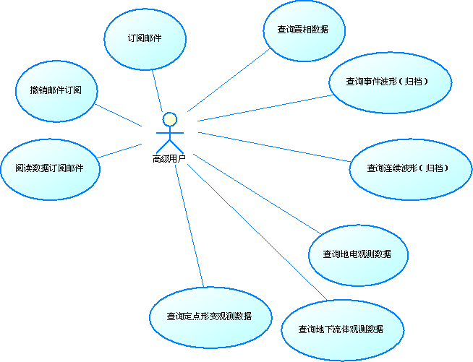
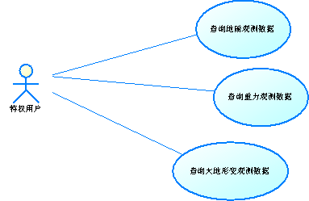

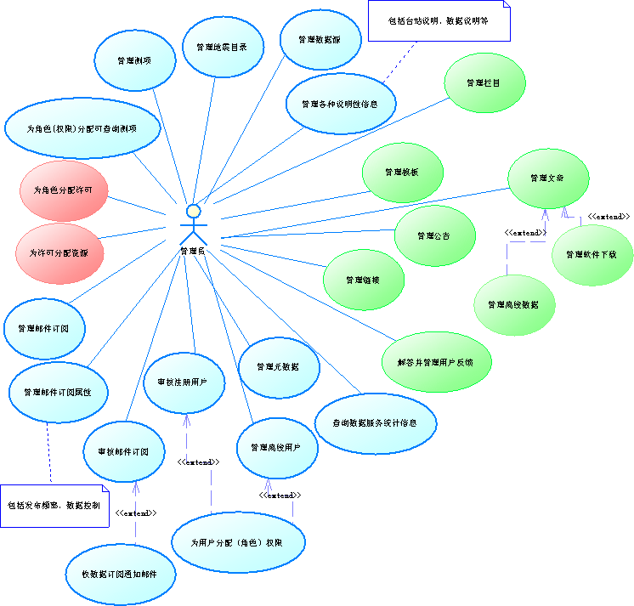

用例优先级

优先级 | 名称 | 说明
架构相关 | 管理数据源
架构相关 | 管理测项
架构相关 | 为角色（权限）分配测项
架构相关 | 管理邮件订阅属性
架构相关 | 管理地震目录
核心用例

核心用例 | 浏览地震目录（编目）
核心用例 | 查询震相数据
核心用例 | 查询事件波形（归档）
核心用例 | 查询地电观测数据
核心用例 | 查询定点形变观测数据
核心用例 | 查询地下流体观测数据
核心用例 | 查询地磁观测数据
核心用例 | 查询重力观测数据
核心用例 | 查询大地形变观测数据
核心用例 | 管理邮件订阅
核心用例 | 审核邮件订阅
核心用例 | 订阅邮件
核心用例 | 阅读数据订阅邮件
重要用例 | 管理各种说明性信息
重要用例 | 浏览测震台站基础信息数据
重要用例 | 浏览测震仪器基础信息数据
重要用例 | 浏览前兆台站基础信息数据
重要用例 | 浏览前兆仪器基础信息数据
重要用例 | 管理离线用户
重要用例 | 审核注册用户
重要用例 | 为用户分配角色（权限）
重要用例 | 订阅邮件
重要用例 | 撤销订阅
重要用例 | 登录
重要用例 | 注册
重要用例 | 确认注册
重要用例 | 找回密码
重要用例 | 管理元数据
一般用例 | 查询数据服务统计信息
 | 浏览首页
 | 浏览非专业数据
 | 浏览元数据
 | 反馈信息
 | 解答并管理用户反馈

管理数据源

描述
首次使用系统时，管理员需要配置测震和前兆数据源，否则测震和前兆数据将无法访问。

Actor
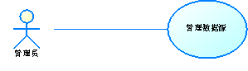

事件流
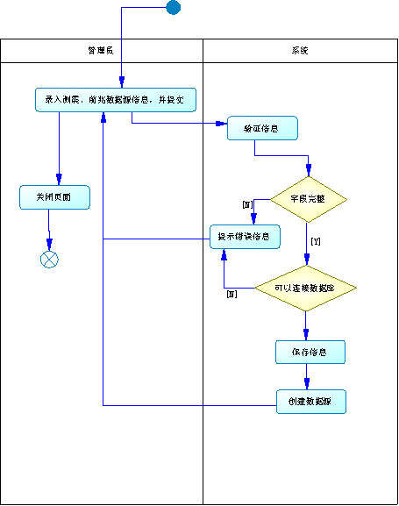
验证波形文件路径是否存在。

字段列表
名称 | 字段名 | 类型 | 说明
测震数据库类型 | CZ_TYPE | varchar | 输入/输出
测震数据库服务器地址 | CZ_HOST | varchar | 输入/输出
测震数据库服务器端口 | CZ_PORT | varchar | 输入/输出
测震数据库名/实例名 | CZ_INSTANCE | varchar | 输入/输出
测震数据库只读用户名 | CZ_USER | varchar | 输入/输出
测震数据库只读密码 | CZ_PWD | varchar | 输入/输出
测震数据库方案名(即schema，仅限oracle) | CZ_SCHEMA | varchar | 输入/输出
测震归档事件波形数据存储路径 | CZ_PATH | varchar | 输入/输出
前兆数据库服务器地址 | QZ_HOST | varchar | 输入/输出
前兆数据库服务器端口 | QZ_PORT | varchar | 输入/输出
前兆数据库名/实例名 | QZ_INSTANCE | varchar | 输入/输出
前兆数据库只读用户名 | QZ_USER | varchar | 输入/输出
前兆数据库只读密码 | QZ_PWD | varchar | 输入/输出
前兆数据库方案名称名称(chema) | QZ_CHEMA | varchar | 输入/输出

约束条件
字段名称 | 必填 | 长度 | 缺省值 | 格式 | 输入方式 | 其他约束
CZ_TYPE | √ |  | ORACLE |  | 单选按钮
CZ_HOST | √ |  |  | IP
CZ_PORT | √ |  | 根据CZ_TYPE不同，缺省值3306、1521分别对应MySQL和Oracle | 整数
CZ_INSTANCE | √
CZ_USER | √
CZ_PWD | √
CZ_SCHEMA |  |  | CZ_DATA |  |  | 如果CZ_TYPE为Oracle，则本项可以不填
CZ_PATH | √
QZ_HOST | √ |  |  | IP
QZ_PORT | √ |  | 1521 | 整数
QZ_INSTANCE | √
QZ_USER | √
QZ_PWD | √
QZ_CHEMA | √ |  | QZ_DATA

非功能性需求
- 确保在系统运行期间可以平滑的过度到其他数据源。
- 使用连接池以提高性能。
- 一旦数据源成功建立，确保连接池内的连接都是可用的。

前置条件
管理员成功登录。

后置条件
测震和前兆数据源成功建立，数据库可以连接。

待确定需求

管理测项

描述
首次使用系统时，管理员需要配置测项，否则其它用到测项的功能无法使用,添加测项时必须选择学科。一个学科对应多个测项。

Actor
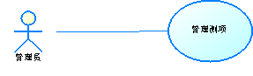

事件流
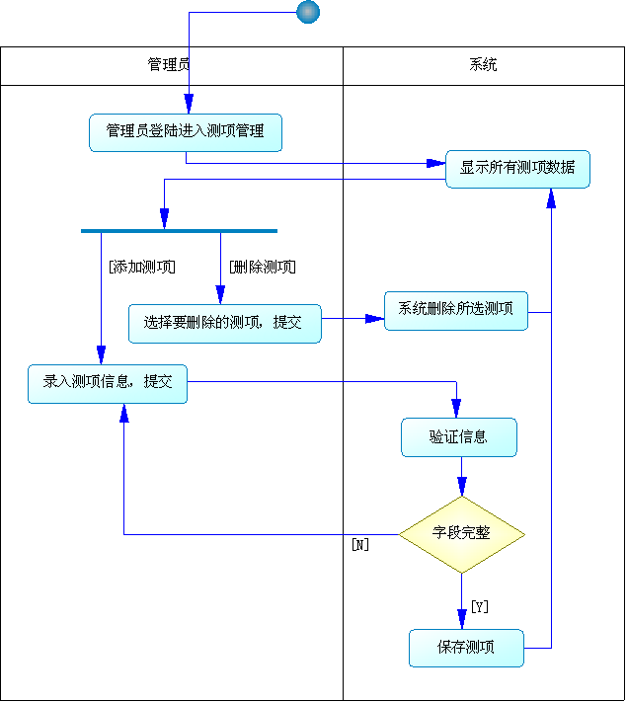

字段列表
名称 | 字段名 | 类型 | 说明
学科ID | sj_id | integer | FK关联学科
测项代码 | CODE | varchar | 输入/输出
测项名称 | NAME | varchar | 输入/输出

约束条件
字段名称 | 必填 | 长度 | 缺省值 | 格式 | 输入方式 | 其他约束
CODE | √ |  |  |  | 选择框-value | 选择框列出前兆数据库的所有测项
NAME | √ |  |  |  | 选择框-text | 选择框列出前兆数据库的所有测项
sj_id | √ |  |  |  | 选择框 | 测项必须属于学科

非功能性需求

前置条件
- 管理员成功登录，进入测项管理界面。
- 系统中已添加有学科信息。
- 确保在添加测项时能得到前兆数据库中的所有测项。

后置条件
保存测项成功，并且其它功能可以正常根据测项进行查询。

待确定需求

为角色（权限）分配测项

描述
首次使用系统时，管理员需要给角色分陪测项（用户所具的的角色（权限）可访问哪些测项）。

Actor
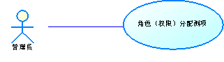

事件流
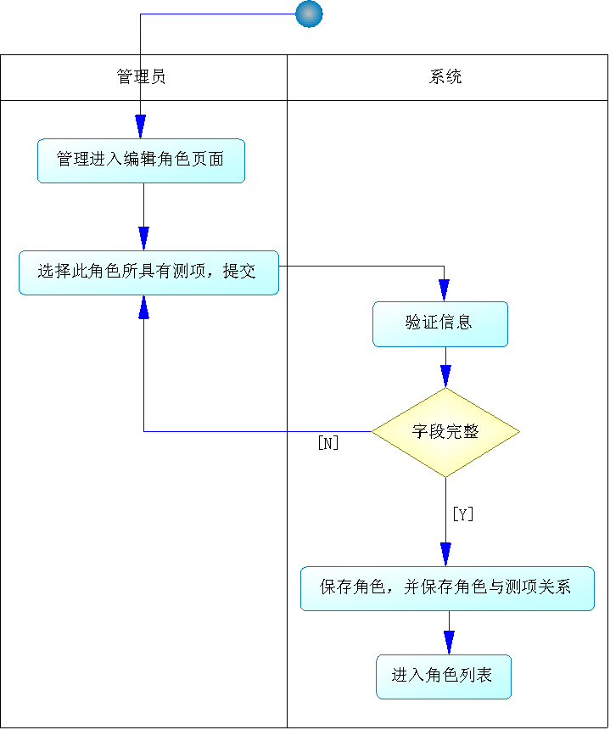

字段列表
名称 | 字段名 | 类型 | 说明
角色表
角色名称 | NAME | varchar | 输入/输出
角色描述 | DESCN | varchar | 输入/输出
角色测项关联表
角色ID | ROLE_ID | integer | FK关联角色表
测项ID | OBS_ITEM_ID | integer | FK关联测项表

约束条件
字段名称 | 必填 | 长度 | 缺省值 | 格式 | 输入方式 | 其他约束
NAME | √
DESCN | √
分配测项 |  |  |  |  | 复选框

非功能性需求

前置条件
管理员成功登录，进入编辑角色页面。

后置条件
分配成功，用户登陆后，可访问用户所具权限的测项。

待确定需求

邮件订阅

概述
邮件订阅指的是高级以上用户订阅测震、前兆数据；管理员管理审核订阅请求并确定邮件发送属性（频率、数据项等）；系统定时发送邮件的整个过程。

用例模型
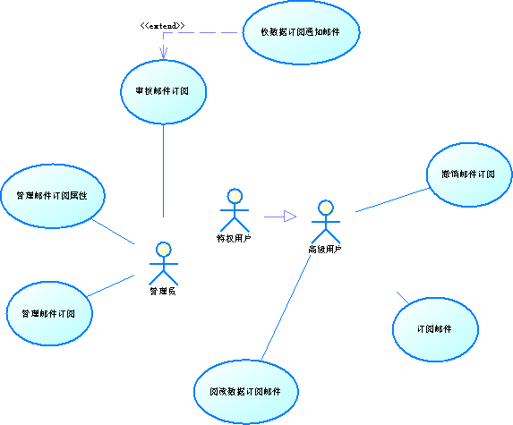

管理邮件订阅属性

描述
管理员确定前兆订阅邮件和测震订阅邮件的发送频率和最小震级、最大前兆分量等信息。

Actor
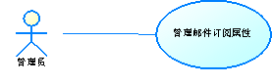

事件流
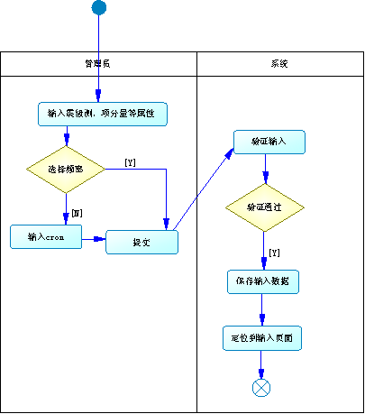

字段列表
名称 | 字段名 | 类型 | 说明
地震目录发布频率 | CZ_FREQ | varchar
前兆数据发布频率 | QZ_FREQ | varchar
地震目录最小震级 | MIN_M | NUMBER
前兆数据最大分量 | MAX_ITEMID | varchar

约束条件
字段名称 | 必填 | 长度 | 缺省值 | 格式 | 输入方式 | 其他约束
CZ_FREQ | √ |  | 每天一次，00:00发送 | cron 表达式 | Combox选择\用户录入 | 用户可以从combox中选择系统给出的几个选项之一，也可以直接输入cron表达式
QZ_FREQ | √ |  | 每天一次，00:00发送 | cron 表达式 | Combox选择\用户录入 | 用户可以从combox中选择系统给出的几个选项之一，也可以直接输入cron表达式
MIN_M | √ | 4.2 | -1
MAX_ITEMID | √ | 2 | 10

非功能性需求
- 使用多线程定时任务，以保证性能。

前置条件
管理员登录

后置条件
系统根据这些字段，启动定时任务，发送数据订阅邮件。

待确定需求
- 关于发送频率，是否可以按照上述流程执行。
- 还有其他属性需要确定吗？

申请订阅、撤销订阅

Actor
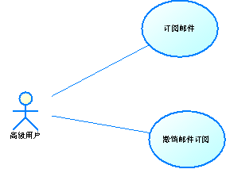

事件流
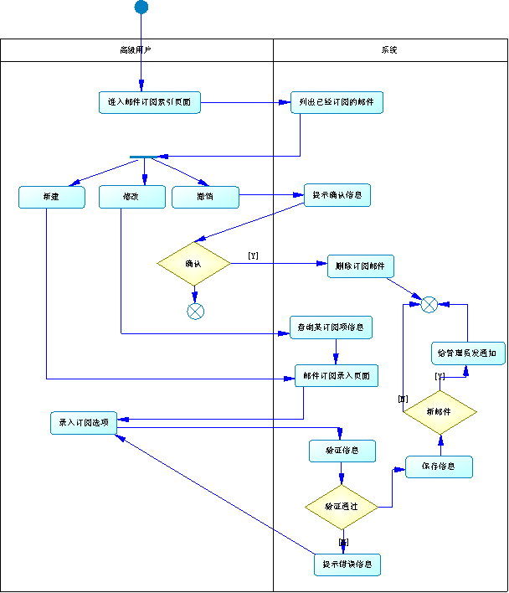
前兆10个测向分量以内。
只有日值和时值。
可以修改用户订阅邮箱，缺省是注册邮箱。

字段列表
名称 | 字段名 | 类型 | 说明
用户ID | USER_ID | INTEGER | FK，关联用户表
学科 | SUBJECT_ID | VARCHAR
测项 | METHOD | VARCHAR
测项分量 | ITEM_ID | VARCHAR
测点 | POINT_ID | VARCHAR
采样频率 | SAMPLE_RATE | VARCHAR
台站ID | STATION_ID | VARCHAR
数据类型 | TYPE | VARCHAR
前兆数据发送时间 | QZ_SEND_DATE | DATE
订阅时间 | QZ_CREATE_DATE
前兆订阅是否审核通过 | QZ_IS_ENABLED | CHAR
开始经度 | START_EPI_LON | NUMBER(10,5)
结束经度 | END_EPI_LON | NUMBER(10,5)
开始纬度 | START_EPI_LAT | NUMBER(10,5)
结束纬度 | END_EPI_LAT | NUMBER(10,5)
最小震级 | MIN_M | NUMBER(4,2)
最大震级 | MAX_M | NUMBER(4,2)
订阅时间 | CZ_CREATE_DATE
测震数据发送时间 | CZ_SEND_DATE | DATE
测震订阅是否审核通过 | CZ_IS_ENABLED | CHAR

约束条件
字段名称 | 必填 |  | 长度 | 缺省值 | 格式 | 输入方式 | 其他约束
前兆
USER_ID |  | √ |  |  |  | 当前登录用户ID
SUBJECT_ID |  | √ |  |  |  | Combox选择
METHOD_ID |  | √ |  |  |  | - Combox选择  - 根据权限列出 | QZ_DICT_ITEMS
STATION_ID |  | √ |  |  |  | - Combox选择  - 根据ITEM_ID自动列出 | 出自  QZ_DICT_STATIONS  QZ_DICT_STATIONITEMS
ITEM_ID |  | √ |  |  |  | - Combox选择  - 根据METHOD_ID、STATION_ID | 出自  QZ_DICT_ITEMS  QZ_DICT_STATIONITEMS
POINT_ID |  | √ |  |  |  | - Combox选择  - 根据STATION_ID列出 | 出自  QZ_DICT_STATIONPOINTS  QZ_DICT_STATIONITEMS
SAMPLE_RATE |  | √ |  |  |  | - Radio选择  - 根据STATION_ID，POINT_ID，ITEM_ID | 出自  QZ_DICT_STATIONITEMS
TYPE |  |  |  |  |  | Radio选择
QZ_SEND_DATE |  |  |  |  |  | 系统自动 | 根据最后一次发送数据
QZ_CREATE_DATE |  |  |  |  |  | 系统自动
QZ_IS_ENABLED |  |  |  | 0 |  | 系统自动
测震
START_EPI_LON | √ |  |  | ？ | 浮点数
END_EPI_LON | √ |  |  | ？ | 浮点数
START_EPI_LAT | √ |  |  | ？ | 浮点数
END_EPI_LAT | √ |  |  | ？ | 浮点数
MIN_M | √ |  |  | -1 | 浮点数
MAX_M | √ |  |  | 12 | 浮点数
CZ_SEND_DATE |  |  |  |  |  | 系统自动 | 根据最后一次发送数据
QZ_CREATE_DATE |  |  |  |  |  | 系统自动
CZ_IS_ENABLED |  |  |  | 0 |  | 系统自动

界面说明
当用户选择前兆数据查询条件的时候，各个项目依次列出，页面无刷新。当用户进入订阅邮件索引页面的时候，系统按照订阅时间顺序，降序排列。在每一个订阅项目后面有两个按钮：修改、撤销。如下表：
前兆邮件订阅列表
序号 | 台站 | 测点 | 测项分量 | 数据类型 | 采样率 | 发布时间 | 操作
1 | 红山（130001） | 1 | 变化记录垂直分量 | 预处理 | 每分钟1次 | 2009-03-01 | 修改 | 撤销
2 | ....

前置条件
- 高级用登录。
- 测震和前兆数据源建立。
- 已经为权限分配了测项。

后置条件
如果是新建的邮件订阅项，管理员会收到一个通知邮件。
如果撤销订阅，那么该用户就不会再收到这个订阅邮件了。

待确定需求
- 前兆和测震邮件订阅是否可以分开做？
- 测震的一些项目的缺省值？
- 前兆的各个项目的填写顺序目前是：测项→台站→测项分量→测点→采样率→数据类型，这样是否可行？
- 测点是一个查询条件吗？

审核、管理订阅邮件

Actor
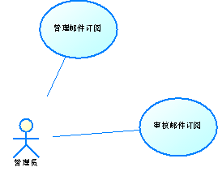

事件流
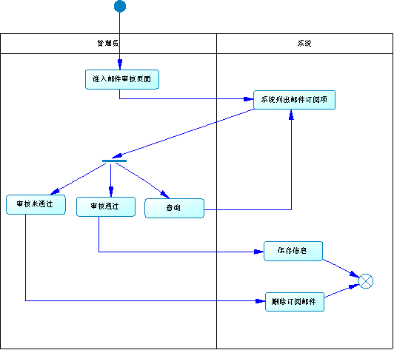
审批结果发邮件到订阅邮箱

字段列表
查询条件：
名称 | 字段名 | 类型 | 说明
审核状态 | QZ_IS_ENABLE,CZ_IS_ENABLE | CHAR
用户名 | USER_ID | INTEGER | 关联用户表
查询结果：
名称 | 字段名 | 类型 | 说明
用户名 | USER_ID | INTEGER | 关联用户表
Email | email | VARCHAR | 从用户表得到
审核状态 | QZ_IS_ENABLE,CZ_IS_ENABLE | CHAR
其他字段同“订阅邮件、撤销订阅”。

约束条件

界面说明
前兆订阅和测震订阅分别管理，前兆订阅的例子如下表，测震类似。
缺省的，将未审批的放在列表前面。
可以按照审批情况、订阅时间排序。

前兆邮件订阅列表
序号 | 用户 | email | 审批情况 | 订阅时间 | 台站 | 测点 | 测项分量 | 数据类型 | 采样率 | 发布时间 | 操作
1 | XXX |  | × |  | 红山(130001) | 1 | 变化记... | 预处理 | 02 | 2009-03-01 | 未通过 | 通过
2 |  |  | √ |  | ....

前置条件
- 管理员成功登录。
- 管理员收到数据订阅邮件通知。

后置条件
审核通过的邮件订阅项，系统会根据邮件发送属性以及订阅内容，向用户发送数据邮件。

待确定需求
审核不通过，就直接删除该订阅？

发送邮件

Actor
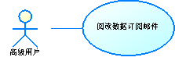

事件流
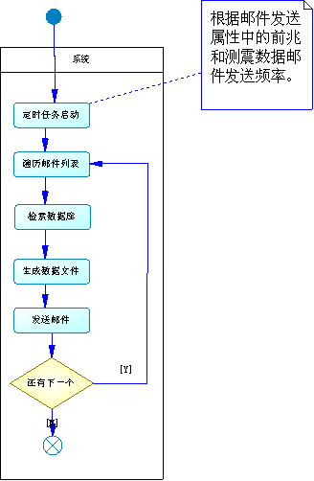

约束条件
定时任务应按照邮件订阅属性中关于测震和前兆数据邮件发送频率和时间的设定准时启动。

非功能性需求
采用多线程发送邮件，尽量减少对系统资源的占用。

前置条件
- 已经正确设置SMTP。
- 已经设置“邮件发送属性”。

待确定需求

管理地震目录

描述
首次使用系统时，管理员需要配置地震目录，否则与地震目录相关的查询无法进行。

Actor
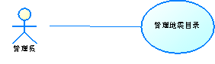

事件流
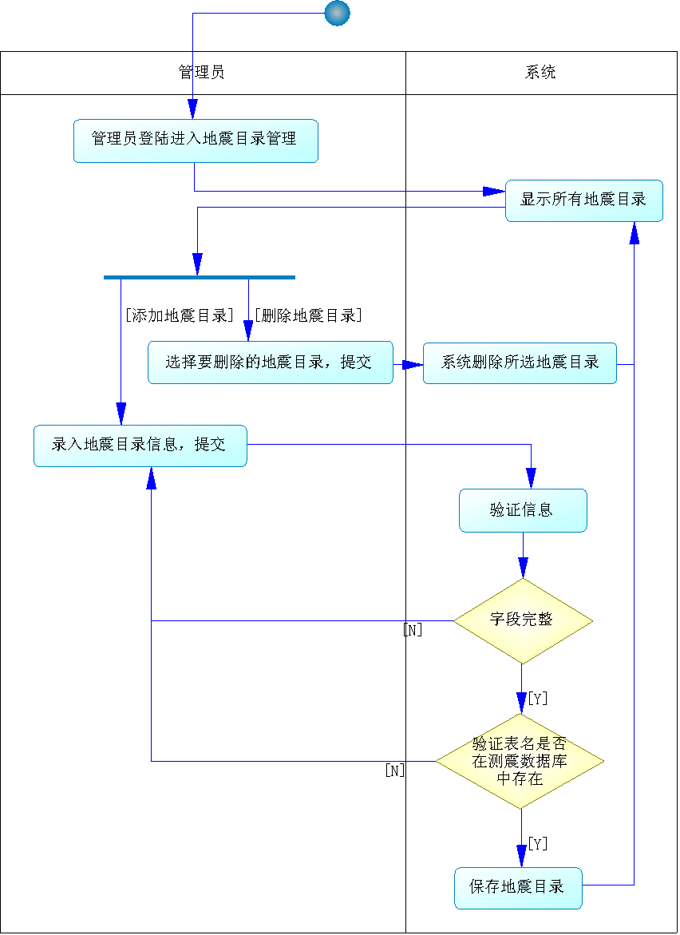

字段列表
名称 | 字段名 | 类型 | 说明
地震目录表名 | CL_TNAME | varchar | 输入/输出
地震目录名称 | CL_CNAME | varchar | 输入/输出
地震目录描述 | CL_DESCN | varchar | 输入/输出

约束条件
字段名称 | 必填 | 长度 | 缺省值 | 格式 | 输入方式 | 其他约束
CL_TNAME | √ |  |  |  |  | 输入的表名必须在测震数据库中存在
CL_CNAME | √
CL_DESCN | √

非功能性需求

前置条件
确保在系统运行期间可正常连接测震数据库。
管理员成功登录，进入地震目录管理页面。

后置条件
测震目录建立好之后，系统可根据测震目录的信息访问测震数据进行测震数据的查询。

待确定需求

浏览地震目录

概述
一般用户、高级用户、特权用户登陆查询地震目录进行网页浏览与下载数据，进入网页浏览，选择某条地震目录数据进行查看震相与下载震相数据。

用例模型
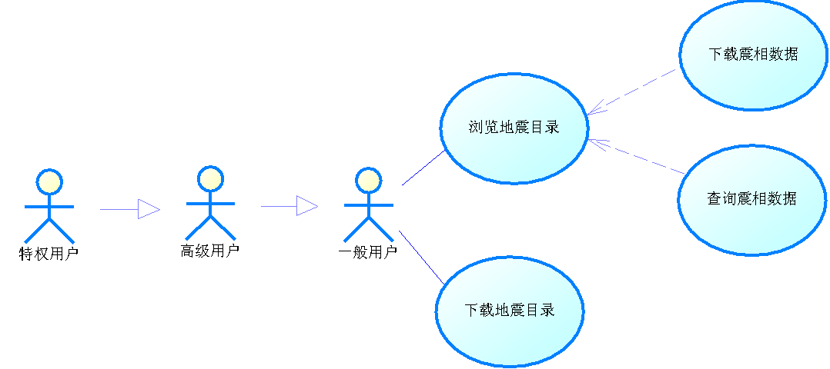

浏览地震目录（编目）

描述
提供一般用户、高级用户、特权用户在线查询与下载地震目录信息，也可查看震中分布图。

Actor
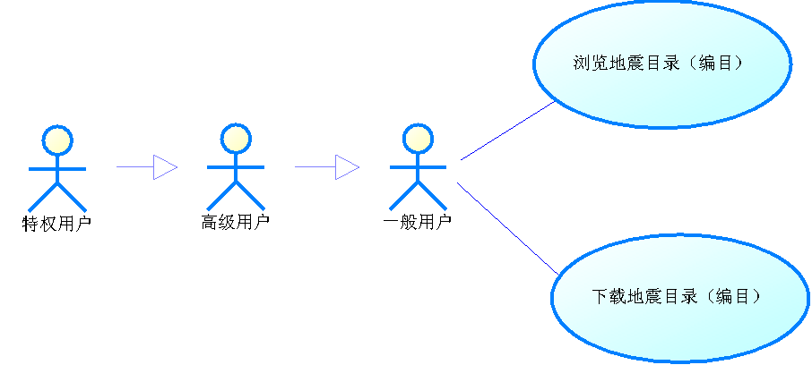

事件流
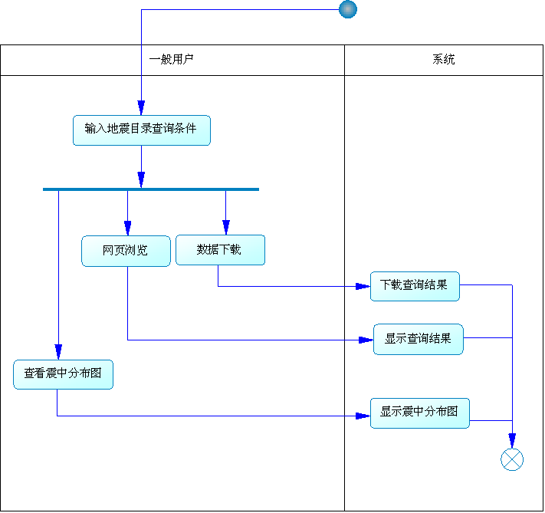

字段列表
名称 | 字段名 | 类型 | 说明
发震时刻 | O_time | date | 输入/输出
纬度 | Epi_lat | number | 输入/输出
经度 | Epi_lon | number | 输入/输出
深度 | Epi_depth | number | 输出
震级 | M | varchar | 输入/输出
震级来源 |  |  | 输出
中文震中名 | Location_cname | varchar | 输出
英文震中名 | Location_sname | varchar | 输出
关联震级表
绿色表示输入查询条件
M来源（表）

约束条件
字段名称 | 必填 | 长度 | 缺省值 | 格式 | 输入方式 | 其他约束
O_time |  |  |  |  | 日期选择控件 | 日期选择从哪到哪
Epi_lat |  |  |  |  |  | 纬度从哪到哪
Epi_lon |  |  |  |  |  | 经度从哪到哪
Epi_depth |  |  |  |  |  | 深度从哪到哪
M |  |  |  |  |  | 震级从哪到哪
Location_cname
Location_sname

非功能性需求

前置条件
确保在系统运行期间可正常连接测震数据库，从该数据库地震目录表中查询地震目录信息。具有此功能的用户登陆，进入地震目录查询页面进行操作。

后置条件
输入完查询条件可网页浏览与下载符合条件的地震目录数据。

待确定需求

查询与下载震相数据

Actor
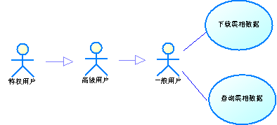

事件流
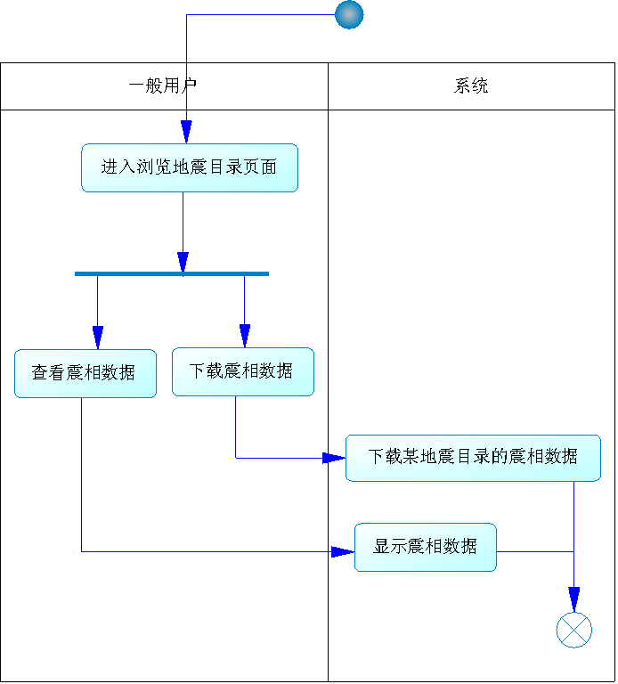

字段列表
名称 | 字段名 | 类型 | 说明
地震目录ID | Cata_id | INTEGER | FK关联地震目录
台站代码 | Sta_code | VARCHAR | 输出
震中距 | Distance | NUMBER | 输出
方位角(degree) | Azi | NUMBER | 输出
震相名称 | Phase_name | VARCHAR | 输出
震相到时 | Phase_time | DATE | 输出
残差(sec) | Resi | NUMBER | 输出
震级名 | Mag_name | VARCHAR | 输出
震级值 | Mag_val | NUMBER | 输出
周期(sec) | Period | NUMBER | 输出
振幅 | Amp | NUMBER | 输出
有多少列多少

约束条件
字段名称 | 必填 |  | 长度 | 缺省值 | 格式 | 输入方式 | 其他约束
Cata_id
Sta_code
Distance
Azi
Phase_name
Phase_time
Resi
Mag_name
Mag_val
Period
Amp

前置条件
- 必须连接上测震数据库。
- 一般用户、高级用户、特权用户登录。
- 查询出地震目录数据，选择某个地震目录查看震相。

后置条件
可以查看与下载地震目录信息。

待确定需求
震相列表需要显示哪些数据？

查询事件波形

描述
高级（及以上）用户通过查看地震目录，进而查看各个台站的事件波形。需要与第三方开发人员合作开发。

角色
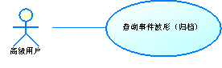

事件流
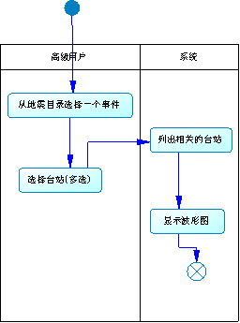
少数据下载

字段列表

输入
名称 | 字段名 | 类型 | 说明
起止日期 |  | DATE | 这些字段作为地震目录查询条件
经纬度范围 |  | NUMBER | 这些字段作为地震目录查询条件
震级范围 |  | NUMBER | 这些字段作为地震目录查询条件

输出
名称 | 字段名 | 类型 | 说明
发震时刻 | O_time | date | 这些字段作为地震目录查询结果输出
纬度 | Epi_lat | number | 这些字段作为地震目录查询结果输出
经度 | Epi_lon | number | 这些字段作为地震目录查询结果输出
深度 | Epi_depth | number | 这些字段作为地震目录查询结果输出
震级 | M | varchar | 这些字段作为地震目录查询结果输出
中文震中名 | Location_cname | varchar | 这些字段作为地震目录查询结果输出
英文震中名 | Location_sname | varchar | 这些字段作为地震目录查询结果输出

约束条件
- 地震目录查询的约束条件与《浏览地震目录》用例是相同的。
- 根据事件代码查询观测这一事件的台站，这个数据由SEED文件生成，由第三方团队开发并提供数据接口。
- 选择多个台站，根据用户给出的波形图的位置，显示波形图。
- 判断SEED文件是否存在。
- 判断图片是否存在。

前置条件
- 第三方团队已经完成SEED文件的解析，并将数据存入数据库，将波形文件（图片）保存到合适的位置。

未确定需求
如何与第三方团队合作是一个问题。

管理学科

描述
首次使用系统时，管理员需要配置学科，否则无法添加测项无法使用学科查询的一些功能，一个学科对应多个测项。

Actor
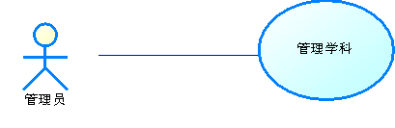

事件流
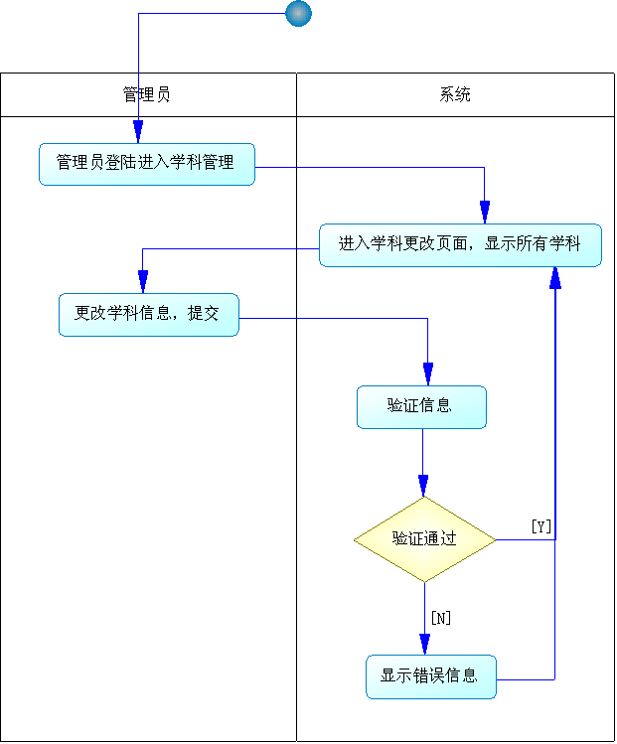

字段列表
名称 | 字段名 | 类型 | 说明
学科代码 | CODE | varchar | 输入/输出
学科名称 | NAME | varchar | 输出
学科描述 | DESCN | varchar | 输入/输出

约束条件
字段名称 | 必填 | 长度 | 缺省值 | 格式 | 输入方式 | 其他约束
CODE | √ |  |  |  |  | 学科代码是唯一的
NAME |  |  |  |  |  | 学科名称是唯一的
DESCN

非功能性需求

前置条件
管理员成功登录，进入学科管理界面。

后置条件
添加完学科，可进行测项的管理。

待确定需求

浏览台站仪器基础数据

概述
提供一般用户、高级用户、特权用户在线查询测震台站/仪器基础数据和前兆台站/仪器基础数据。对于一般的用户屏蔽经纬度信息。

用例模型
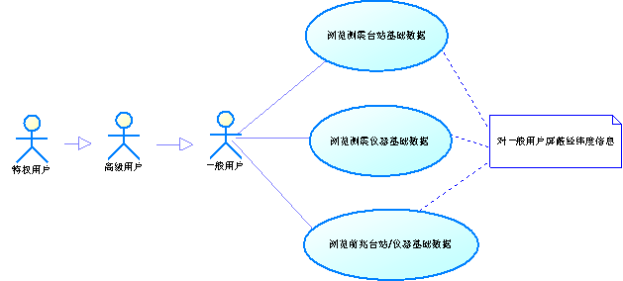

浏览测震台站基础数据

Actor
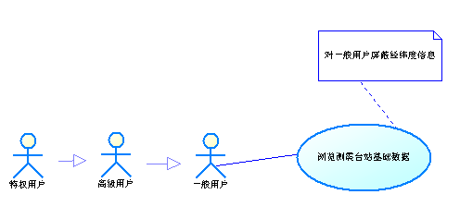

事件流
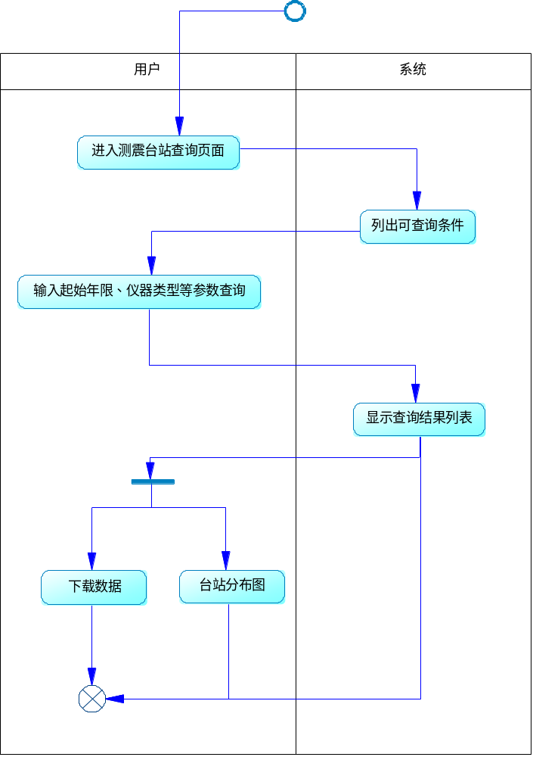
与GIS关联

字段列表
名称 | 字段名 | 类型 | 说明
台站名称 | Sta_cname | varchar | 输入/输出
仪器参数 |  |  | 输入/输出
台站代码 | Sta_code | varchar | 输出
台网名称(代码) | Net_code | varchar | 输出
台基 | Rock_type | varchar | 输出
地震计 | Instrument _id | varchar | 输出
数采或记录器 | Datarecord_id | varchar | 输出
高程(m) | Sta_elev | NUMBER | 输出
…… |  |  | 输出
说明：台站信息相关数据均在页面中显示，由于输出字段较多，在此不一一列出。

约束条件
字段名称 | 必填 | 长度 | 缺省值 | 格式 | 输入方式 | 其他约束
Sta_cname |  |  |  |  | 选择输入
Sta_code
Net_code
Rock_type
Instrument _id
Datarecord_id
Sta_elev
latitude |  |  |  |  |  | 对于一般的用户不显示经纬度信息
longitude |  |  |  |  |  | 对于一般的用户不显示经纬度信息
…… |  |  |  |  | 选择输入 | 给出仪器数据列表、允许全选

非功能性需求

前置条件
确保在系统运行期间可正常连接测震数据库，从该数据库台站信息表中查询台站信息。具有此功能的用户登陆，进入台站信息查询页面进行操作。

后置条件
输入完查询条件后进行查询，即可显示测震台站信息列表。

待确定需求

浏览测震仪器基础数据

Actor
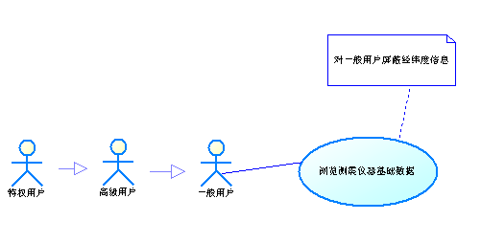

事件流
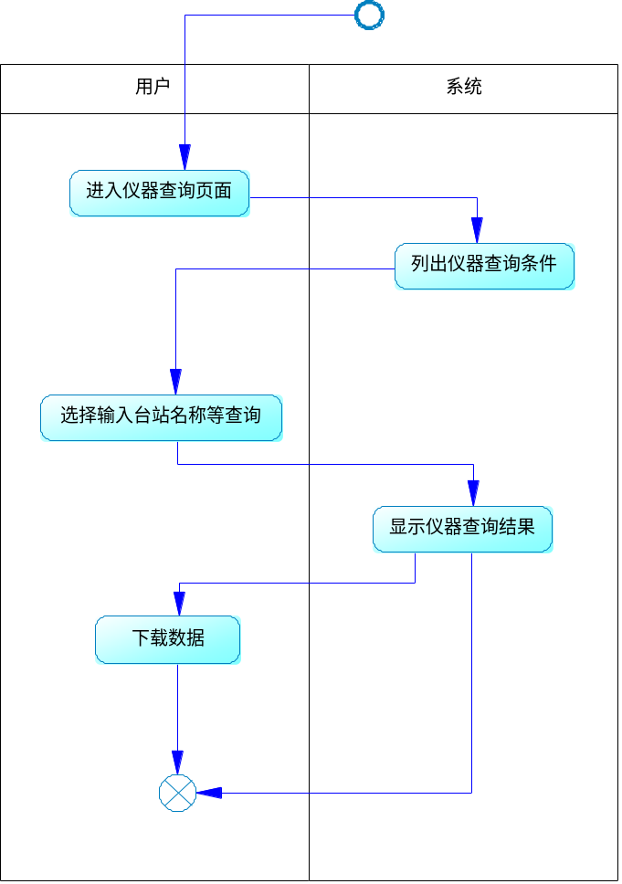
台站是选择的

字段列表
名称 | 字段名 | 类型 | 说明
台站名称 | Sta_cname | varchar | 输入
仪器标识符 | Instrument_id | INT | 输出
仪器类别（地震计/数采） | Instr_type | VARCHAR(20) | 输出
仪器型号 | Instr_model | VARCHAR(40) | 输出
版本号 | Instr_ver | VARCHAR(20) | 输出
生产厂商 | Manufacturer | VARCHAR(60) | 输出
地址 | M_address | VARCHAR(255) | 输出
联系方式 | M_communication | VARCHAR(60) | 输出
供应商 | Supplier | VARCHAR(40) | 输出
地址 | S_address | VARCHAR(60) | 输出
联系方式 | S_communication | VARCHAR(60) | 输出

约束条件
字段名称 | 必填 | 长度 | 缺省值 | 格式 | 输入方式 | 其他约束
Sta_cname |  |  |  |  | 选择输入
Instrument_id
Instr_type
Instr_model
Instr_ver
Manufacturer
M_address
M_communication
Supplier
S_address
S_communication

非功能性需求

前置条件
确保在系统运行期间可正常连接测震数据库，从该数据库测震仪器表中查询测震仪器信息。具有此功能的用户登陆，进入测震仪器查询页面进行操作。

后置条件
输入完查询条件后进行查询，即可显示测震仪器信息列表。
待确定需求

浏览前兆台站/仪器基础数据

Actor
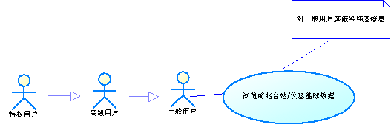

事件流
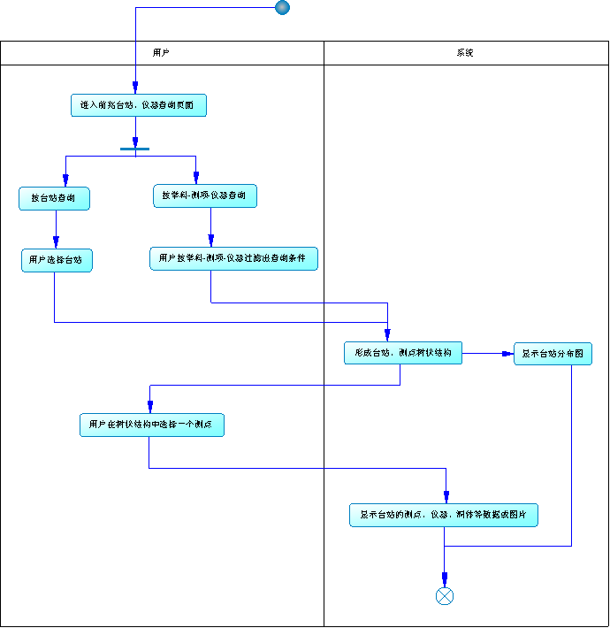

字段列表
名称 | 字段名 | 类型 | 说明
台站名称 | stationName | varchar2 | 输入/输出
学科名称 | ...... | varchar2 | 输入/输出
测项 | methodName | varchar2 | 输入/输出
仪器 | instrName | varchar2 | 输入/输出
台站代码 | stationID | char(5) | 输出
台基 | stationBaseRock | varchar2 | 输出
纬度 | latitude | number | 输出
经度 | longitude | number | 输出
高程(m) | altitude | decimal | 输出
说明：台站信息相关数据均在页面中显示，由于输出字段较多，在此不一一列出。

约束条件

字段名称 | 必填 | 长度 | 缺省值 | 格式 | 输入方式 | 其他约束
stationName
stationID
stationBaseRock
latitude |  |  |  |  |  | 对于一般的用户不显示经纬度信息
longitude |  |  |  |  |  | 对于一般的用户不显示经纬度信息
altitude

非功能性需求

前置条件
确保在系统运行期间可正常连接前兆数据库，从该数据库前兆台站表中查询前兆台站信息。具有此功能的用户登陆，进入前兆台站查询页面进行操作。

后置条件
输入完查询条件后进行查询，即可显示前兆台站及相关仪器信息列表。
待确定需求

前兆数据服务

概述
前兆数据服务包括了地磁、地电、水化、水位、形变、应变等测项的观测数据查询。涉及的用例包括“查询地电观测数据”、“查询地下流体观测数据”、“查询定点形变观测数据”、“查询地磁观测数据”、“查询重力观测数据”、“查询大地形变观测数据”。
由于这些用例从需求到实现都是相近的（不同的是数据表和权限），所以将这些用例规约合为一个。

用例模型
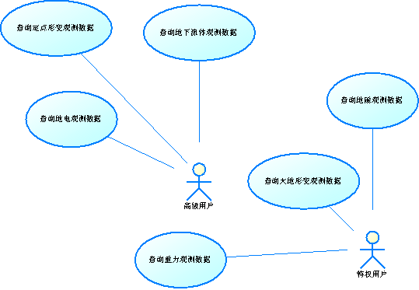

前兆数据服务用例规约

描述
高级以上用户，通过选择各种查询条件，最终筛选出符合条件的观测数据。并且，可以查看这些数据的曲线图。

事件流
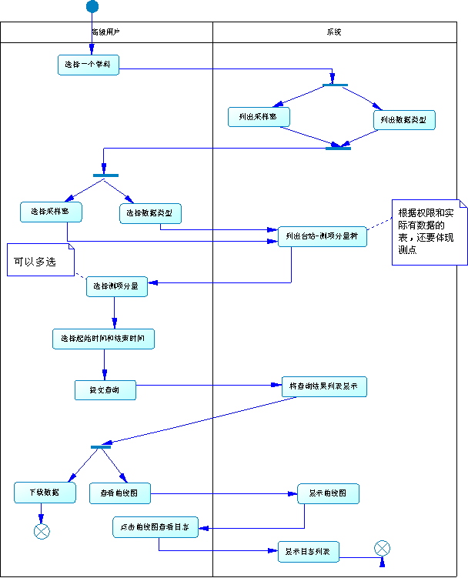

字段列表

输入数据
名称 | 字段名 | 类型 | 说明
学科 | SUBJECTID | VARCHAR
测项 | METHODID | VARCHAR
测项分量 | ITEMID | VARCHAR
测点 | POINTID | VARCHAR
采样频率 | SAMPLERATE | VARCHAR
台站ID | STATIONID | VARCHAR
数据类型 | TYPE | VARCHAR

输出数据

名称 | 字段名 | 类型 | 说明
观测时间 |  | DATE
台站名称(台站代码 ) | STATIONID | VARCHAR
测点编码 | POINTID | VARCHAR
测向分量 | ITEMID | VARCHAR
观测值 |  | VARCHAR、CLOB | 对于日值、小时值是一个用空格分隔的VARCHAR，对于分钟值和秒值，是CLOB

约束条件
字段名称 | 必填 |  |  | 输入方式 |  | 其他约束
输入数据
SUBJECTID |  | √ | 菜单选择
STATIONID  ITEMID  POINTID |  | √ | 根据数据类型和采样率，以树形列表列出，测项分量可以多选。 |  |  |  | 根据数据库中有哪些数据表，并且数据表中有某台站的数据。
 |  | √ |  |  |  |  | 根据数据库中有哪些数据表，并且数据表中有某台站的数据。
 |  | √ |  |  |  |  | 根据数据库中有哪些数据表，并且数据表中有某台站的数据。
SAMPLERATE |  | √ | COMBOX单选 |  |  |  | 日值、小时值、分钟值、秒值
TYPE |  | √ | COMBOX单选 |  |  |  | 原始数据、预处理数据
输出数据
观测时间 |  |  |  | 根据SAMPLERATE，时间格式不同，例如，日值是yyyy-MM-dd，而分钟值是yyyy-MM-dd HH:mm
台站名称(台站代码 )
测点编码
测向分量
观测值 |  |  |  | 需要根据不同的SAMPLERATE进行换算，将一天中用空格分隔的数据转变为与相应的时间对应的数据。
其他约束：
- 输出数据表格显示必须提供分页功能。
- 如果选择多个测项分量，则根据分量的个数自动追加列。
- 如果选择多个测项分量，则显示多个曲线图。
- 可以根据观测时间排序。
- 曲线图应具备局部放大功能，并适当的调整坐标刻度，以适应放大的范围。
- 点击曲线图，可以响应事件，以方便进一步查询日志信息。
- 日期选择，应限定范围，起始日期最早不超过数据记录开始的时间，不得大于结束时间；结束时间不得大于数据记录结束时间，不得小于起始时间。

非功能性需求
- 尽量优化程序，避免因数据量过大导致内存溢出。
- 曲线图组件应兼容多种主流浏览器。
- 在页面不刷新的情况下，进行各个查询条件的级联过滤。

前置条件
- 高级用户或特权用户登录。
- 已经正确配置前兆数据源。
- 已经为权限分配了测项。

待确定需求
- 日志查询的范围如何确定，是根据当前显示的曲线段还是定一个范围？
- 日志查询有哪些输出项？
- 数据总览？

登陆注册

概述
提供用户在线登陆系统服务，以便浏览网站上的共享数据。使用者首先需要在线申请注册成为网站用户，注册时可以选择申请成为“普通用户”或“高级用户”。如果是申请普通用户，填写完注册用户信息并保存，显示用户确认信息，确认无误提交成功后，便成为普通用户；如果是申请高级用户，一、填写完注册用户信息并保存，显示用户确认信息，确认无误后提交，显示提交成功信息；二、下载申请表，填写真实信息，盖章后发给网站管理员，经确认审批通过后才能生效。

用例模型
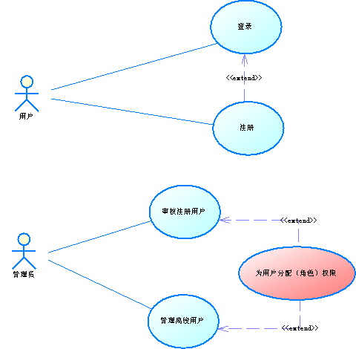

登陆

描述
提供用户在线登陆系统服务，以便浏览网站上的共享数据。

Actor
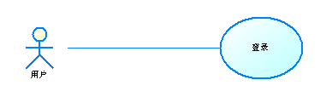

事件流
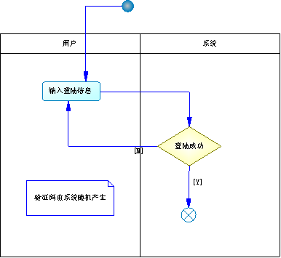

字段列表
名称 | 字段名 | 类型 | 说明
用户名 | LOGIN_ID | varchar | 输入
密码 | PASSWORD | varchar | 输入
验证码 |  | varchar | 输入

约束条件
字段名称 | 必填 | 长度 | 缺省值 | 格式 | 输入方式 | 其他约束
LOGIN_ID | √
PASSWORD | √ |  |  |  |  | 暗码标示
VALIDATE_CODE | √ |  |  |  |  | 随机产生

非功能性需求
无

前置条件
进入网站登陆页面，输入正确的用户名、密码及验证码。

后置条件
登陆成功后，根据用户的类型（不同的类型的用户有不的权限），显示相应的菜单。

待确定需求

注册

描述
提供用户在线注册服务，以便成为网站用户。注册时可以选择申请成为“普通用户”或“高级用户”。如果是申请普通用户，填写完注册用户信息并保存，显示用户确认信息，确认无误提交成功后，便成为普通用户；如果是申请高级用户，一、填写完注册用户信息并保存，显示用户确认信息，确认无误后提交，显示提交成功信息；二、下载申请表，填写真实信息，盖章后发给网站管理员，经确认审批通过后才能生效。
普通用户也审核

Actor
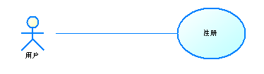

事件流
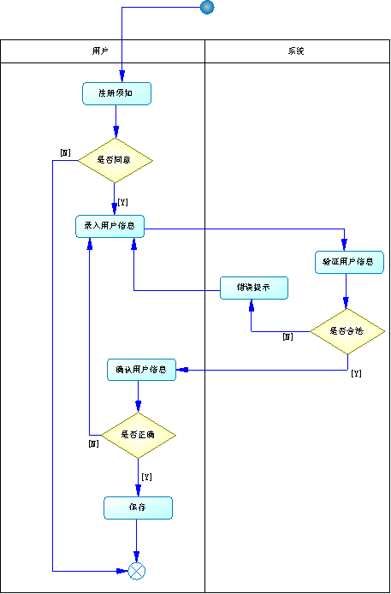

字段列表
名称 | 字段名 | 类型 | 说明
用户名 | LOGIN_ID | varchar | 输入/输出
密码 | PASSWORD | varchar | 输入
确认密码 | CONFIRMPWD | varchar | 输入
真实姓名 | NAME | varchar | 输入/输出
用户类别 | USER_TYPE | varchar | 输入/输出
性别 | SEX | varchar | 输入/输出
学历 | SCHOOLAGE | varchar | 输入/输出
职务/职称 | POSITION | varchar | 输入/输出
联系电话 | TEL | varchar | 输入/输出
电子信箱 | EMAIL | varchar | 输入/输出
工作单位 | DEPARTMENT | varchar | 输入/输出
单位性质 | DEPT_TYPE | varchar | 输入/输出
省份 | PROVINCE | varchar | 输入/输出
通信地址 | ADDRESS | varchar | 输入/输出
邮编 | POST_CODE | varchar | 输入/输出
确认结果

约束条件
字段名称 | 必填 | 长度 | 缺省值 | 格式 | 输入方式 | 其他约束
LOGIN_ID | √ |  |  |  |  | 英文名,长度为6-20
PASSWORD | √ |  |  |  |  | 密码可使用长度为6-20的任何字符，并区分英文字母大小写
CONFIRMPWD | √ |  |  |  |  | 密码确认
NAME | √
USER_TYPE | √ |  | 普通用户 |  | 单选按钮 | 普通用户和高级用户两种类型
SEX | √ |  | 男 |  | 单选按钮
SCHOOLAGE | √ |  |  |  | 下拉框
POSITION
TEL | √
EMAIL | √ |  |  |  |  | 合法的邮件地址
DEPARTMENT | √
DEPT_TYPE | √ |  |  |  | 下拉框
PROVINCE | √ |  |  |  | 下拉框
ADDRESS | √
POST_CODE

非功能性需求
无

前置条件
登陆网站注册页面。

后置条件
普通用户：填写完注册用户信息并提交后，显示用户确认信息，确认无误后提交便注册成功。
高级用户：填写完注册用户信息并提交后，显示用户确认信息，确认无误后提交；下载申请表，填写真实信息，盖章后发给网站管理员，经确认审批通过后才能生效。

待确定需求
无

审核注册用户

描述
管理员成功登录系统后，对在线注册的用户进行审核管理。

Actor
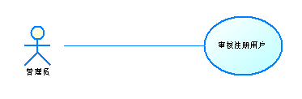

事件流
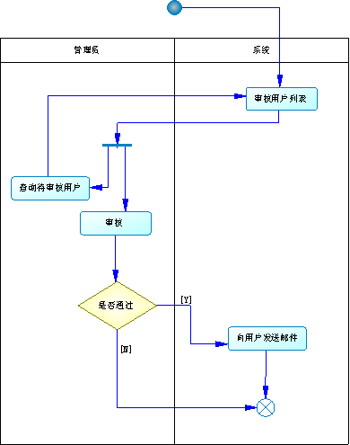

字段列表
名称 | 字段名 | 类型 | 说明
用户名 | LOGIN_ID | varchar | 输入/输出
真实姓名 | NAME | varchar | 输出
用户类别 | USER_TYPE | varchar | 输出
性别 | SEX | varchar | 输出
学历 | SCHOOLAGE | varchar | 输出
职务/职称 | POSITION | varchar | 输出
联系电话 | TEL | varchar | 输出
电子信箱 | EMAIL | varchar | 输出
工作单位 | DEPARTMENT | varchar | 输出
单位性质 | DEPT_TYPE | varchar | 输出
省份 | PROVINCE | varchar | 输出
通信地址 | ADDRESS | varchar | 输出
邮编 | POST_CODE | varchar | 输出
注册日期 | REGIST_TIME | date | 输入/输出

约束条件
- 系统管理员首先登陆系统。
- 需要审核的用户已经填写注册信息，且提交了申请表单。

非功能性需求
无

前置条件
管理员登录系统。

后置条件
进行审核操作后，系统自动向注册用户发送已通过审核信息邮件，用户接收到邮件后点击确认链接地址，以便激活自己的账号。
列出系统内所有的注册用户。

待确定需求
无

注销

描述
提供用户登陆注销服务，以保障用户账户信息的安全性。

Actor
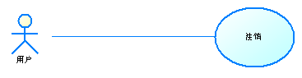

事件流
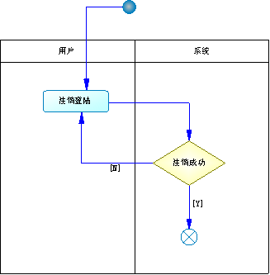

字段列表

约束条件
用户已经登陆系统。

非功能性需求

前置条件
用户已经登陆系统。

后置条件
注销成功后，不能再浏览该用户所对应的功能项。

待确定需求

